Gelatina especial

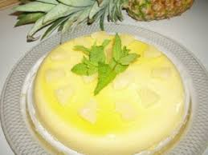
Ingredientes
1 embalagem de gelatina de ananás
1 ananás natural ou uma lata de ananás
500ml de água quente
500ml de leite frio

Preparação
Dissolver a embalagem de gelatina com a água quente numa taça.
Cortar o ananás em pedacinhos e colocar em taças pequenas.
Juntar o leite frio ao preparado da gelatina e mexer muito bem.
Colocar a gelatina nas taças por cima do ananás.
Levar ao frigorífico 3 horas.
Bom Apetite

Receita da turma CMA
3.º ano Escola Básica de Maceira

